- Персонал
Сотрудники — ключевой актив компании: именно благодаря им организация движется вперёд, воплощает планы и укрепляет свои позиции на рынке.
При найме важно смотреть не только на текущий уровень квалификации кандидата, но и на его готовность осваивать новое, а также на мотивацию заниматься именно такой работой. Задача руководства — создавать для персонала условия для роста: поддерживать стремление к обучению и помогать развивать профессиональные навыки.
Признак грамотно выстроенной структуры — чёткое распределение ролей, понимание каждым сотрудником своей задачи и отлаженное взаимодействие между подразделениями. Руководству нужно организовать рабочий процесс так, чтобы людям хотелось расти внутри компании и оставаться в ней надолго.
Грамотное управление кадрами напрямую влияет на результаты работы: растёт эффективность и качество, формируется хорошая репутация компании, удаётся сохранять сильных специалистов. А продуманная система подбора персонала позволяет собрать команду из компетентных и ценных сотрудников — и тем самым быстрее добиваться намеченных целей.

  - Организационная структура предприятия
Для реализации проекта по созданию круизного судно «Волжский Горизонт» сформирована проектная группа «Без границ» на базе предприятия АО «Адмиралтейские верфи». Структура самого производства выглядит следующим образом (рисунок ):
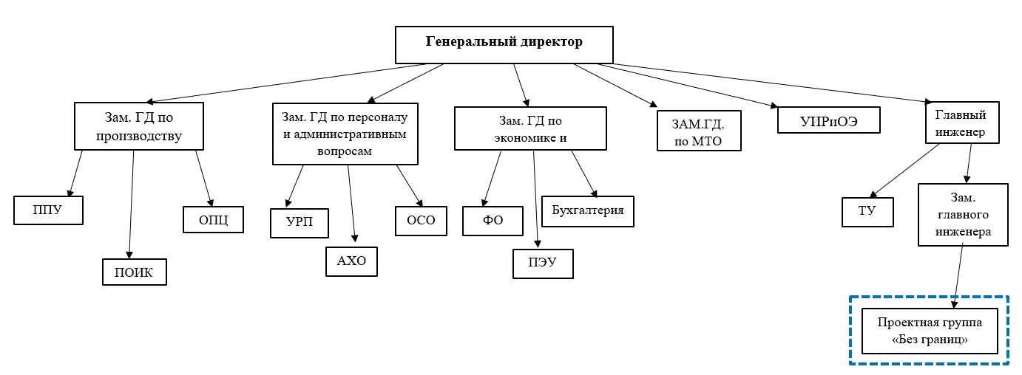

Рисунок – Организационная структура АО ОСК «Адмиралтейские верфи»
На «Адмиралтейских верфях» работают около 7500 человек, которые трудятся в подразделениях, отделах, бюро, цехах. На рисунке выше отражена укрупненная структура подразделений, которые принимают непосредственное участие в жизнедеятельности Проектной группы «Без границ». Для большего понимания организационной структуры, ниже, на рисунке …. расшифрованы аббревиатуры структурных единиц предприятия.
Рисунок – расшифровка аббревиатур структурных единиц АО «Адмиралтейские верфи»
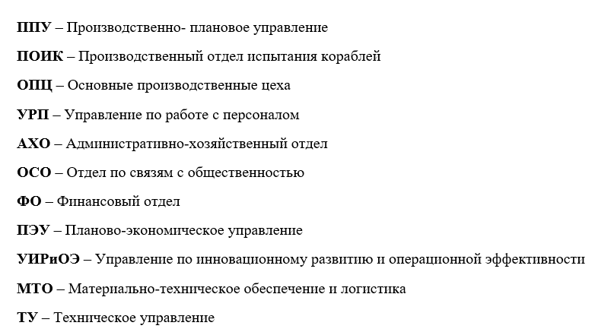
Проектная группа «Без границ» состоит из 8 специалистов. Для осуществления её деятельности по разработке и проектированию была выбрана линейная структура, потому что у каждого сотрудника есть определенная зона ответственности, руководитель проекта несет за деятельность проектной группы: за оперативность принятия решений и согласованность действий.
На рисунке представлена организационная структура Проектной группы «Без границ»

Рисунок - Организационная структура «Без границ» на подготовительном этапе производства.

Руководитель проекта/ Зам. главного инженера

Ведущий инженер - технолог (бережливое производство)
Ведущий конструктор
Ведущий экономист
Ведущий специалист технического контроля
Ведущий технолог

Инженер -конструктор
1 категории
Технолог
1 категории

На этапе производства головного судна и серии судов штат сотрудников Проектной группы не изменится, но к процессу подключатся дополнительные подразделения и основные производственные цеха, согласно опыту, накопленному в ходе подготовки производства и строительства сданных ранее заказов на АО «Адмиралтейские верфи».
Чтобы более детально понять процесс, ниже подготовлена схема взаимодействия Проектной группы с другими структурными единицами предприятия. Некоторые обозначения, такие как ПОИК, ППУ были расшифрованы ранее на рисунке …. Черные линии – взаимодействие в процессе производства первого судна, красные – в процессе серии.
Рисунок – Схема взаимодействия Проектной группы «Без Границ» из других структурных элементов АО «Адмиралтейские верфи»
1
1
Заказчик
Согласование
Заказчик
ПГ «Без Границ»
АО «Адмиралтейские верфи»
Согласование
Корректировка чертежей
ОПЦ
Составление
Графика
строительства
ПОИК
ППУ
Распределение
по ОПЦ
ПЭУ

Закупки
Стапель

Оборуд.
ЗП
ФО
Спуск
ТУ
МТО
Испытания
(ПОИК)
Сдача заказчику
Гарантийное обслуживание

Достройка
  - Численность и состав персонала
Для того, чтобы рассчитать количестве и понять состав занятого персонала в процессе производства проекта «Волжский Горизонт» будет использован метод укрупненного расчета. Его преимущества заключаются в том, что данный метод позволяет определить плановую численность работающих в целом по предприятию и в разрезе структурных подразделений, различных категорий персонала. Это помогает: определить численность, необходимую для выполнения производственной программы, учесть специфику производства на предприятии, например, объём работ, степень автоматизации технологических процессов, особенности организационной структуры.
Ниже представлен пример расчета численности работников по этапам проектирования и постройки круизного судна водоизмещением 1966 т (наклонный стапель). Для выполнения расчетов были использованы нормативы (Таблица 3, Приложение 10 — «Суда морские и речные пассажирские водоизмещением от 500 до 5000 т») Приказа Минпромторга Российской Федерации № 958 от 23.03.2023 [5]. Для удобства проведения и проверки расчетов данная таблица приведена ниже – рисунок
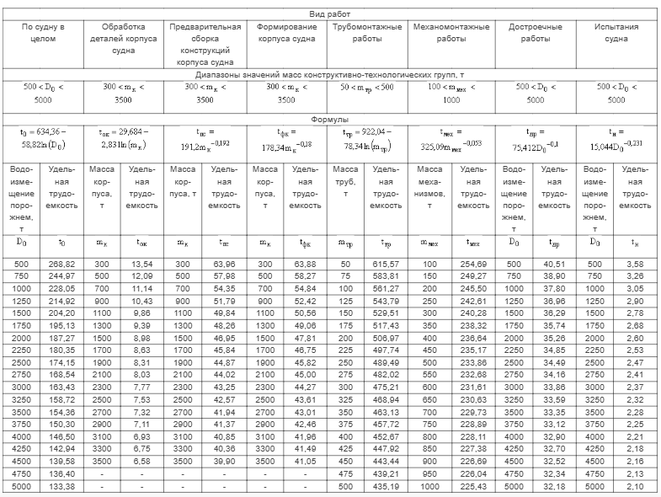
Рисунок - Нормативные значения удельной трудоемкости строительства судов морских и речных пассажирских водоизмещением порожнем от 500 до 5000 т, чел. ч/т

Анализируя рисунок выше, можем утверждать, что круизное судно принципиально отличается от постройки других видов судов: при вдвое меньшем водоизмещении удельная трудоёмкость почти в 1,7 раза выше, а доля достроечных работ (отделка кают, общественных помещений, изоляция, мебель) достигает почти половины всей трудоёмкости.
Для начала занесем все исходные данные в таблицу.
Таблица - …. Исходные данные
Параметр | Обозначение | Значение
Водоизмещение порожнем | $$D_{п}$$ | 1966 т
Туп судна | - | Круизное пассажирское, речное
Построечное место | - | Наклонный стапель
Коэффициент условий постройки | $$k_{у}$$ | 1,10
Коэффициент серийности (головное) | $$k_{с.т}$$ | 1,30
Годовой фонд рабочего времени | $$F_{год}$$ | 1976 ч
Месячный фонд | $$F_{мес}$$ | 165
Коэффициент выполнения норм | $$K_{вып}$$ | 1, 05
Коэффициент $k_{у}$ = 1,10 для наклонного стапеля принят по методике Севастопольского государственного университета «Расчет трудоемкости постройки судна» [6].
Численные значения $k_{у}$ для стапельной сборки приведены в таблице 1.1 (из методологического документа «Расчет трудоемкости постройки судна»), для большей наглядности привожу её ниже.
Рисунок - Значение коэффициентов $k_{у}$ при стапельной сборке
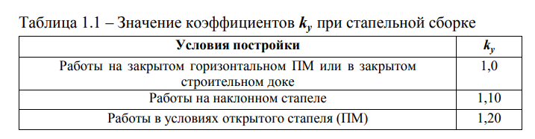

Значения коэффициента серийности ($k_{с.т}$) приведены в приложении №7 к нормативам трудоёмкости строительства судов, утверждённым приказом Минпромторга России от 23.03.2023 № 958 (ред. от 03.12.2025) [7]. Для большей наглядности данное приложение находится ниже – рисунок …
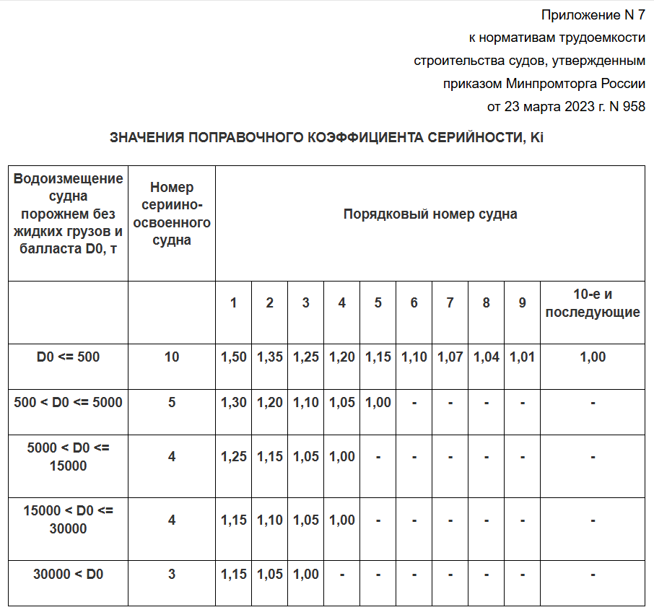
В нашем случае коэффициент серийности $k_{с.т}$= 1,30, учитывая возмещение круизного судна и его постройку как головное.

В таблице … одним из исходных данных является годовой фонд рабочего времени ($F_{год}$).
Его можно найти по следующей формуле:
$F_{год}$ = (Количество рабочих дней в году) × (Длительность рабочего дня в часах).
В ближайшие несколько лет в году будет 118 выходных и праздничных дней, поэтому рабочих из них будет 247. При стандартной 40-часовой неделе и 8-часовом рабочем дне годовой фонд рабочего времени будет рассчитан следующим образом:
$F_{год}$= 247 рабочих дней × 8 часов = 1976
Исходя из значений годового фонда рабочего времени можно рассчитать месячный фонд рабочего времени.
$F_{мес}$= 1976:12 = 165 часов.

Коэффициент выполнения норм ($K_{вып}$= 1,05) является типовым для расчета планирования в судостроении. Основываясь на определении, представленном в Приказе Министерства промышленности и торговли РФ от 14 марта 2023 г. N 822 «Об утверждении порядка определения трудоемкости проектирования, строительства, ремонта, утилизации судна» [8] о том, что: «Коэффициент выполнения норм времени принимается в среднем размере значений данного коэффициента, сложившемся в организации - потенциальном исполнителе (исполнителе) работ по проектированию, строительству, ремонту, утилизации судна в году, предшествующем выполнению расчета проектной трудоемкости строительства, ремонта, утилизации судна, но не более 1,20» и проанализировав несколько источников [9-12], была оформлена следующая таблица.
Таблица … - Значения коэффициента выполнения норм
Значение $K_{вып}$ | Описание
1, 00 | работа строго по нормам (идеальный случай, редко встречается)
1,05 – 1,10 | средний диапазон для серийных судостроительных верфей при сдельно-премиальной оплате
1,10–1,20 | высококвалифицированные бригады на повторяющихся работах (заготовительный этап, сборка однотипных секций)
ниже 1,00 | если нормы завышены или условия сложнее заложенных
Таким образом, $K_{вып}$ = 1,05 минимальная плановая оценка для укрупнённого расчёта. Оно закладывает умеренный резерв: численность, рассчитанная «по нормам», немного завышается, что компенсирует отпуска, болезни и прочие потери.
Удельная трудоёмкость серийно освоенного пассажирского судна определяется по формуле из Таблицы № 3 Приложения №10 Приказа №958, о котором говорилось ранее.
Для расчета будет использована следующая формула:
$t_{0}$= 634, 36 – 58,82 х Ln ($D_{п}$) = 634,36 – 58,82 x Ln (1966) = 634, 36 – 447, 1 = 188,3 чел. ч/т.
Следующее, что было рассчитано – это трудоёмкость серийно освоенного судна (наклонный стапель) и трудоемкость головного судна. Для этого были использованы формула из учебника А.И. Мамонтова, Л.И. Чехранова «ОБЕСПЕЧЕНИЕ ПОДГОТОВКИ ПОСТРОЙКИ СУДОВ» [13].
$T_{c}$= $t_{0}$ x $D_{п}$ x $k_{у}$ = 188,3 x 1966 x 1,10 = 407 239 чел. ч.
$T_{г}$= $T_{c}$ х $k_{с.т}$ = 407 239 х 1, 30 = 529 410 чел. ч.
В учебнике А.И. Мамонтова, Л.И. Чехранова «ОБЕСПЕЧЕНИЕ ПОДГОТОВКИ ПОСТРОЙКИ СУДОВ» приводятся данные по фактической трудоёмкости ЭМР для разных типов судов: танкер — 4,25%, сухогруз — 4,05%, но для более сложных судов — до 8–9,55%, со всеми данными можно ознакомиться на рисунке ….
Рисунок … - Процент от общей трудоемкости постройки судна в разрезе видов работ
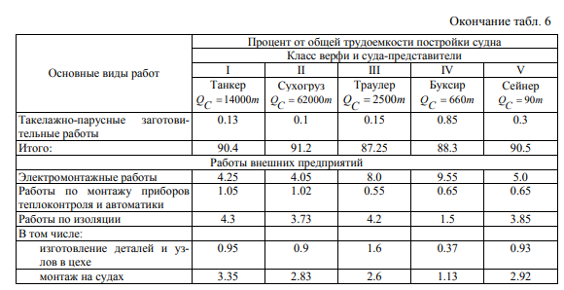
Круизное судно имеет значительно более развитую электрическую часть (освещение кают, кондиционирование, навигация, развлекательные системы, системы безопасности), чем сухогруз, поэтому доля ЭМР выше. Поэтому, можем считать, что электромонтажные работы рассчитываются отдельно, ~10 % от $T_{г}$ :
$T_{эмр}$ = 0, 10 х $T_{г}$ = 529 410 х 0, 10 = 52 941 чел.ч.
Оценка 10% — это верхняя граница диапазона, взятая с запасом для укрупнённого расчёта.
Далее перейдем к расчетам трудоемкости проектирования, чтобы понять сколько сотрудников потребуется для выполнения данного вида работ.
В статье «ОПРЕДЕЛЕНИЕ ТРУДОЁМКОСТИ РАБОТ ПРОЕКТИРОВАНИЯ НАДВОДНЫХ КОРАБЛЕЙ И СУДОВ», авторами которой являются инженеры АО «ЦКБ «Алмаз» приводятся диапазоны 3–8% от трудоёмкости постройки для сухогрузов. Для круизного судна взято максимальное значение - 8%, потому что:
- Круизное судно имеет сложную внутреннюю архитектуру — сотни кают, рестораны, зоны отдыха, системы вентиляции и кондиционирования, навигационное оборудование, системы безопасности пассажиров.

- Количество конструкторской документации для пассажирского судна в 2–3 раза больше, чем для сухогруза аналогичного водоизмещения, из-за насыщенности внутренними системами.
- Степень новизны круизного проекта обычно выше — типовые корпуса сухогрузов прорабатываются давно, а круизные суда часто проектируются с нуля под конкретного заказчика [14].
Таким образом, $T_{пр}$= 0,08 х $T_{с}$= 0,08 х 407 239 = 32 579 чел. ч
Распределение трудоемкости проектных работ по стадиям проектирования является нормативом. Оно установлено в документе «Нормативы трудоёмкости и продолжительности проектирования гражданских судов» № 299024-Н-91, разработанном ЦНИИ «Румб» в 1991 году на основе обработки статистических данных по реальным проектам отечественного судостроения [15].
Поэтому, если распределять проектные работы по стадиям и представлять данные в табличном варианте, получается следующее:
Стадия проектирования | Доля, % | Трудоёмкость, чел.ч
Эскизный проект | 5 | 1 628
Технический проект | 20 | 6 516
Рабочая КД (РКД) | 75 | 24 434
Итого | 100 | 32 579
Следующий этап расчетов – распределение трудоемкости строительства по видам работ. Для этого обратимся к средним значениям из диапазонов Приложения №1 Приказа Минпромторга РФ № 958 для речных пассажирских судов [16]. Таблица из данного приложения приведена ниже – рисунок ….

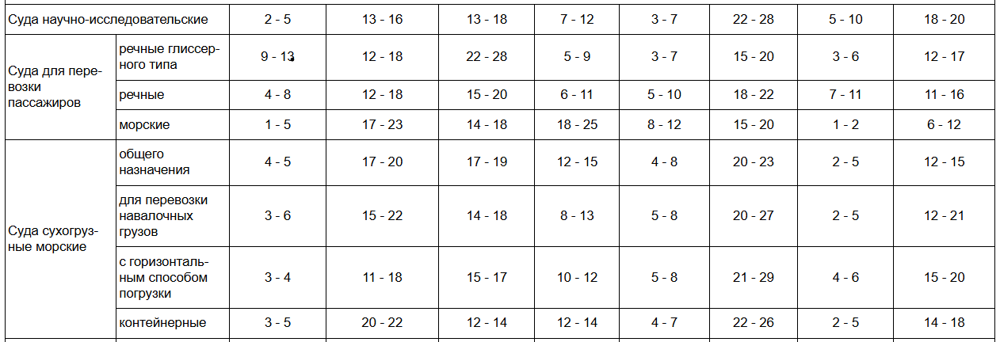
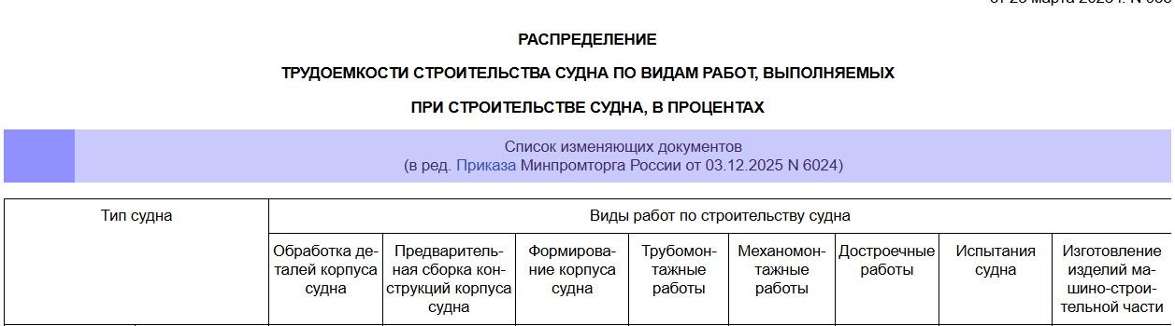
Рисунок …. – Распределение трудоемкости строительства судна по видам работ
Таким, образом, распределяя постройку круизного судна по видам и представляя данные в табличном варианте, получается следующее:
Вид работ | Доля, % | Трудоёмкость, чел.ч
Обработка деталей корпуса | 6,2 | 33 750
Предварительная сборка конструкций | 15,4 | 81 397
Формирование корпуса | 17,9 | 94 632
Трубомонтажные работы | 8,9 | 46 985
Механомонтажные работы | 7,9 | 41 691
Достроечные работы | 20,4 | 107 867
Испытания судна | 9,4 | 49 632
Изготовление изделий МСЧ | 13,9 | 73 456
Итого (без ЭМР) | 100,0 | 529 410
Ключевое отличие круизного судна: трубомонтаж 8,9 % (против 7 % у сухогруза) — из-за развитых систем водоснабжения, канализации; достроечные работы 20,4 % (без учёта параллельных монтажей) — отделка кают, общественных помещений, изоляция, мебель.
Чтобы ответить на вопрос, сколько нужно людей, чтобы выполнить объем работ, воспользуемся формулой из учебника Мацкевича В. Д. «Основы организации и планирования судостроительного производства»:
$N_{i}$ = $\frac{T_{i}}{F_{мес} х t_{\begin{aligned}i \\ \end{aligned}} х K_{вып}}$ [17].
Трудоёмкость этапов рассчитана с учётом перераспределения параллельных работ (трубомонтаж, механомонтаж, электромонтаж частично выполняются на стапеле, в основном — на достройке).
Рассчитаем время на этап обработки деталей корпуса. За $t_{\begin{aligned}i \\ \end{aligned}}$ берем длительность этапа в месяцах согласно дорожной карте.
$N_{обр.}$=$\frac{33 750}{165 х 6,1 х 1,05}$= $\frac{33 750 }{1 056,8}$= 31,9 = 32 человека.
Для остальных этапов будет использована такая же формула, а все посчитанные данные будут внесены в таблицу ниже.


Таблица … - Численность персонала по видам работ
Вид работ | Длительность, мес. | Трудоёмкость, чел.ч | Кол-во человек
Обработка деталей корпуса | 6,1 | 33 750 | 32
Предварительная сборка конструкций | 6,1 | 81 397 | 89
Формирование корпуса | 5,6 | 94 632 | 77
Трубомонтажные работы | 3,1 | 46 985 | 87
Механомонтажные работы | 3,1 | 41 691 | 78
Достроечные работы | 9,1 | 107 867 | 68
Испытания судна | 2,2 | 49 632 | 130
Изготовление изделий МСЧ | 8,5 | 73 456 | 50
Итого (без ЭМР) | - | 529 410 | 611
Посчитаем кол-во сотрудников, задействованных на монтаж электрооборудования (ЭМР) и стадию проектирования.
$N_{ЭМР}$=$\frac{52 941}{165 х 9,1 х 1,05}$= $\frac{52 941 }{1 576,5}$= 33,6 = 33 человека.
$N_{ИТР}$=$\frac{32 579}{165 х 4,4 х 1,05}$= $\frac{32 579 }{762,3}$= 42,7 = 43 человека.
Таким образом, пиковая одновременная численность – 687 человек.
Чтобы отобразить виды работ в профессии, обратимся к следующей таблице.


Таблица … - Численность персонала по профессиям
Профессия | Виды работ из Приказа № 958 | Кол-во, чел | Занятость по годам | Примерное кол-во занятого персонала
Корпусники и сварщики | Обработка | 198 | 2027
Корпусники и сварщики | Сборка | 198
Корпусники и сварщики | Формирование | 198
Трубопроводчики | Трубомотаж | 87
Механики | Механомонтаж | 78
Электромонтажники | ЭМР (из учебника Мамонтова) | 33
Достройщики | Достройка | 118
Достройщики | МСЧ | 118
Сдаточная команда | Испытания | 130
ИТР и вспомогательные сотрудники (маляры) | - | 43
Итого: |  | 687
Таким образом,
- общая трудоемкость без ЭМР – 529 410 чел.ч.,
- общая трудоемкость – 534 704 чел. ч.,
- удельная трудоемкость - 158 чел. ч/т.
- пиковая одновременная численность – 687 человек.
Среднесписочная численность равно 534 чел. и может быть рассчитана по следующей формуле:
$N_{ср}$=$\frac{529 410 }{165 х 4 х 1,05}$= $\frac{529 410 }{990}$ = 543 человек.
Для удобства расчета фонда оплаты труда нужно будет перевести человеко-часы в нормо-часы. Чтобы выполнить конвертацию верно, воспользуемся следующей формулой.
Нормо-часы = Человеко-часы х $K_{вн}$, в то время, как $K_{вн}$=1,05.
Стоимость нормо-часа ОПР будет рассчитана на основании внутренних нормативно-правовых актов АО «Адмиралтейские верфи». Для расчета ИТР будут использоваться данные из открытых источников, например, как hh.
  - Система подбора персонала
Принимая во внимание тот факт, что Проектная группа «Без границ» создана на базе АО «Адмиралтейские верфи», весь штат персонала для реализации проекта составили действующие сотрудники предприятия.
Для судостроительных предприятий используют как внутренние, так и внешние методы подбора персонала, а также методы оценки кандидатов и адаптации новых сотрудников [18].
Внутренние источники
HR-специалист ищет кандидатов среди сотрудников компании. Некоторые внутренние методы:
- Ротация — перемещение сотрудников на другие должности.
- Кадровый резерв — формирование списка кандидатов на определённые должности, которые проходят отбор по компетенциям (лидерство, ориентация на результат и др.). Для резервистов формируется индивидуальный план развития.
- Работа с образовательными организациями — например, организация экскурсий на производственную территорию, проведение совместных мероприятий (ярмарки вакансий, дни профессиональной карьеры) [19].
Внешние источники
Ниже представлены некоторые методы внешнего подбора персонала для судостроительных предприятий:
- Объявления на сайтах о поиске работы — кандидаты оставляют резюме, а работодатели — информацию о вакансиях.
- Профессиональные сообщества — для узких технических направлений эффективны профильные социальные сети и специализированные площадки.
- Расширение поиска за пределы целевой отрасли — например, рассмотрение специалистов из смежных отраслей, где используются сложные механические системы, гидравлика, электрика. В таком случае вместо обязательного опыта в судостроении главным критерием могут стать инженерные и сервисные компетенции [20].
- Использование информационного сайта предприятия — он позволяет соискателям узнать более подробно, чем занимается предприятие, каковы результаты его деятельности.
Оценка
При подборе персонала для судостроительных предприятий используют, например:
Интервью — в том числе профессиональное, по компетенциям, личностное. Есть вариант кейс-интервью, задача которого — оценить поведение кандидата в конкретной ситуации.
Анкетирование — в анкете должны быть разделы: общая информация, цель трудоустройства, профессиональные навыки, личные качества.
Тестирование — используется, когда нужно оценить навыки и знания кандидата.
Кейс-методики — состоят из задач (набора кейсов), которые кандидат должен правильно разрешить. Дают обширное представление о профессиональных и личностных качествах человека.
Чтобы исключить субъективность, оценка кандидата должна основываться на нескольких методах, а окончательный анализ — строиться на комплексе результатов их применения [21].
Адаптация
На судостроительных предприятиях также используют программы адаптации новых сотрудников, например:
- Стажировка — к каждому новому работнику «прикрепляется» наставник из числа опытных сотрудников, утверждается индивидуальный план стажировки.
- Ознакомительные лекции и экскурсии — для новых сотрудников проводят мероприятия, которые помогают познакомиться с организацией.
- Наставничество — например, корпоративная программа «Школа наставников», которая направлена на развитие компетенций работников, которые передают практические навыки молодым специалистам, осваивающим востребованные профессии [22].
  - Система оплаты труда и мотивации персонала

На предприятии АО «Адмиралтейские верфи» применяется две различные системы оплаты труда:
- сдельная для производственных рабочих;
- повременно-премиальная для руководства, инженерно-технического состава и вспомогательных рабочих.
Сдельная система оплаты труда для производственных рабочих выбрана, в частности, в более точном учёте затрат на производство, а также мотивационной составляющей для работников, для выполнения и перевыполнения поставленного плана. Расценки стоимость нормо-часа по каждой профессии, устанавливаются штатным расписанием, согласно действующей ситуации на рынке труда, с учётом проведённых аналитических исследований.
Повременно-премиальная система оплаты труда, на наш взгляд, является наиболее оптимальной для всех остальных категорий персонала предприятия. Данная система достаточно легко администрируется табелем учёта рабочего времени, позволяет достаточно оперативно контролировать соблюдение работниками производственных технологий и регламентов, а также мотивирует персонала к повышению уровня своей квалификации, с целью продвижения по карьерной лестнице. Для большого процента работников данная система оплаты труда, также является преимуществом, в части уверенности в «завтрашнем дне» в получаемой заработной платы.

